(

MINISTERS'lWO ROLNICIWA I ROZWOJU WSI Departament Rybołówstwa

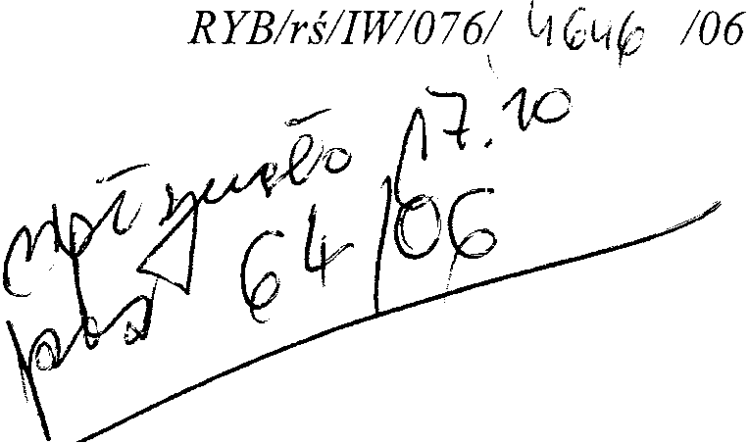

OPINIA

Warszawa, 2006.10. 11

Departamentu Rybołówstwa w Ministerstwie Rolnictwa i Rozwoju Wsi

w sprawie zasadności wszczęcia postępowań o cofnięcie pozwoleń na broń myśliwską, przeznaczoną, do zwalczania szkodników rybackich

Prezes Związku Producentów Ryb z siedzibą w Poznaniu, Pan Krzysztof Karoń, zwrócił się o podjęcie przez Departament Rybołówstwa działań wyjaśniających podstawy prawne postępowania Komendanta Wojewódzkiego Policji we Wrocławiu, zmierzającego do cofnięcia pozwoleń na broń, które posiadają hodowcy ryb województwa dolnośląskiego. Pan Karoń dostarczył jako wzór jedno z "Zawiadomień o wszczęciu postępowania", znak A-I-5171-310/06/ET. Poniżej ustosunkowujemy się do tego pisma i działań organów Policji.

Zgodnie z art. 52 ustawy z dnia 21 maja 1999 r. o broni i amunicji (Dz. U. z 2004 r.
Nr 52, poz. 525 z poźn. zm.), wszelkie pozwolenia na broń i legitymacje noszące nazwę "pozwolenia na broń", wydane na podstawie przepisów o broni i amunicji, sprzed wejścia w życie niniejszej ustawy zachowują ważność. Nie znaczy to jednak, że tego rodzaju pozwoleń pod rządami nowych przepisów nie można cofnąć. Można to zrobić, jeżeli spełniony jest jeden z warunków art. 18 ww. ustawy. Komendant Wojewódzki Policji posługując się argumentacją, że ustały okoliczności faktyczne do dalszego posiadania broni myśliwskiej w celu zwalczania szkodników rybackich - nie podał podstawy prawnej. Podstawę tą stanowi art. 18, ust. 4 ww. ustawy. Takiemu stwierdzeniu z całą stanowczością należy zaprzeczyć. Okoliczności faktyczne przedstawiają się następująco.

1

1. Zagrożenie dla gospodarstw rybackich ze strony szkodników rybackich wzrasta. Przede wszystkim populacja kormorana czarnego osiągnęła poziom, który zagraża nie tylko rybom utrzymywanym przez hodowców, ale całej przyrodzie. Osiągając granice pojemności środowiska naturalnego kormorany rozprzestrzeniają się w coraz to nowe miejsca i przenoszą z miejsc już zdewastowanych na nowe obszary. Sytuacja z czaplą siwą i wydrą nie jest tak dramatyczna, lecz liczebność tych zwierząt także wzrasta. Nie ma innej możliwości, jak taka, że odżywiając się rybami zwierzęta te powodują coraz większe szkody w ichtiofaunie śródlądowych gospodarstwach rybackich. Stanowi to poważny problem nie tylko na Dolnym Śląsku, ale w całej Polsce. Nie ustały, więc przesłanki do tego by uprawnieni do rybactwa, którzy posiadają pozwolenie na broń używali jej w celu odstrzału szkodników rybackich, zgodnie z przepisami ochrony środowiska.
1. Powoływanie się przez Komendanta Wojewódzkiego Policji na art. 45, ust. 4 ustawy Prawo łowieckie (Dz. U. z 2005 r. Nr 127, poz. 1066, z późno zm.) jest bezzasadne. Ustawa Prawo łowieckie nie ma zastosowania do redukcji szkodników w obrębach hodowlanych. Ustawa ta odnosi się jedynie do zwierzyny będącej zwierzętami łownymi, do których zgodnie z rozporządzeniem Ministra Środowiska w sprawie ustalenia listy gatunków zwierząt łownych (Dz.U z 2005 r. Nr 45, poz. 433) nie zalicza się kormorana, czapli siwej, ani wydry. Zwierzęta te na podstawie rozporządzenia Ministra Środowiska z dnia 28 września 2004 r. w sprawie gatunków dziko występujących zwierząt objętych ochroną (Dz. U. Nr 220, poz. 2237), na stawach rybnych uznanych za obręby hodowlane nie podlegaią ochronie.
2. Nietrafiona jest także argumentacja braku potrzeby wyposażania właścicieli obrębów hodowlanych lub strażników tych obrębów w broń myśliwską z racji rzadkiej potrzeby ich użycia.
Rzeczywiście zgodnie z art. 56 ustawy z dnia 16 kwietnia 2004 r. o ochronie przyrody (Dz. U. Nr 92, poz. 880, z późno zm.) wojewoda na obszarze swojego działania, poza obszarami stawów rybnych, na których ustanowiono obręby hodowlane w pewnych przypadkach, na wodach rzek, jezior i zbiorników zaporowych może wydać zezwolenia na ograniczanie liczebności gatunków objętych ochroną częściową, m.in. gdy wynika to z:
1)potrzeby ochrony innych dziko występujących gatunków roślin, zwierząt, grzybów oraz
ochrony siedlisk przyrodniczych lub
2) konieczności ograniczenia poważnych szkód w gospodarce, w szczególności rolnej,
leśnej lub rybackiej,
2
- przy braku rozwiązań alternatywnych i jeżeli nie spowoduje to zagrożenia dla dziko występujących populacji chronionych gatunków roślin, zwierząt lub grzybów.
Tego typu pozwolenia dotychczas uzyskiwane były rzadko, lecz ostatnio sytuacja ta zmienia się w związku z dostrzeżeniem problemu niekontrolowanego, dynamicznego wzrostu populacji kormorana czarnego. Przy czym nic nie stoi na przeszkodzie, by mając pozwolenie na broń śrutową rybak na mocy wydanej przez wojewodę decyzji sam dokonywał odstrzałów redukcyjnych poza obrębem hodowlanym.
Natomiast w granicach obrębu hodowlanego hodowca ma prawo do ciągłej redukcji liczebności szkodników bez uzyskiwania dodatkowych zezwoleń. Dotyczy to kormorana czarnego, czapli siwej, wydry oraz niektórych innych gatunków podlegających ochronie częściowej. Prawo to wynika z rozporządzenia Ministra Środowiska w sprawie gatunków dziko występujących zwierząt objętych ochroną, w którym zgodnie z zał. II wymienione wyżej gatunki na terenie stawów rybnych uznanych za obręby hodowlane nie podlegają ochronie, a także jest zgodne z treścią art. 33, ust. 1 ustawy o ochronie przyrody (Dz. U. Nr 92, poz. 880, z późno zm.), mówiącego o tym, że uśmiercanie zwierząt może być uzasadnione m.in. potrzebą gospodarczą. Ponieważ ustawa o ochronie przyrody nie daje możliwości uzyskania odszkodowania za szkody wyrządzone przez dziko żyjące kormorany, czaple i wydry, redukcja tych szkodników przez właścicieli obrębów hodowlanych w ramach własnych możliwości jest niezbędna. Mając na uwadze art. 33, ust. la ustawy o ochronie przyrody, mówiący o tym, że uśmiercanie zwierząt może odbywać się wyłącznie w sposób humanitarny, polegający na zadawaniu przy tym minimum cierpienia fizycznego i psychicznego najwłaściwszym rozwiązaniem jest użycie do tego celu myśliwskiej broni palnej.
3. Komendant Wojewódzki Policji w uzasadnieniu przywołuje stanowisko Departamentu Leśnictwa, Ochrony Przyrody i Krajobrazu Ministerstwa Środowiska, mówiące o tym, że w przypadku decyzji wojewody o redukcji gatunków podlegających ochronie można wykorzystać uprawnionych do posiadania broni myśliwskiej - członków Polskiego Związku Łowieckiego. Tymczasem Minister Środowiska pismem z dnia 25 października 2002 L, znak DOPweg-420 1-04-54/02/jr, pozytywnie zaopiniował propozycje Ministerstwa Rolnictwa i Rozwoju Wsi dotyczące wprowadzenia zmian do rozporządzenia Ministra Spraw Wewnętrznych i Administracji w sprawie rodzajów szczególnie niebezpiecznych broni i amunicji oraz rodzajów broni odpowiadającej celom, w których może być wydane
3
pozwolenie na broń dających możliwość uzyskania przez rybaków pozwolenia na posiadanie gładkolufowej broni śrutowej dla celów ochrony ryb i urządzeń stawowych.

4. Bezprzedmiotowe jest również sięganie do treści art. 54, pkt. 13 ustawy o ochronie przyrody. Cały art. 54 dotyczy odstrzałów dokonywanych na podstawie decyzji wojewody, która ściśle określa warunki odstrzału. Broń używana w takich przypadkach przez rybaków spełnia ograniczenia postawione w pkt. 13. Art. 54 nie ma natomiast związku z odstrzałem niechronionych zwierząt - a więc m.in. kormoranów czarnych, czapli siwych i wydr - w obrębach hodowlanych.
5. Art. 10, ust. 3 ustawy z dnia 21 maja 1999 r. o broni i amunicji (Dz. U. z 2004 r. Nr 52, poz. 525 z poźn. zm.), rzeczywiście ściśle wymienia przypadki, w których wydanie pozwolenia na broń jest dopuszczalne. Jednym z tych przypadków jest ochrona mienia. Istotą ochrony mienia w gospodarstwach rybackich jest ochrona ryb i urządzeń wodnych przed szkodnikami. Wobec przytoczonej argumentacji bezpodstawne jest stwierdzenie organu Policji, jakoby wszystkie nowowprowadzone regulacje prawne wykluczały możliwość posiadania myśliwskiej broni palnej do celów zwalczania szkodników rybackich. Generalnie nie ma żadnych podstaw prawnych do wydania decyzji o cofnięciu pozwolenia na broń z przyczyn powoływania się na ustanie okoliczności faktycznych, które stanowiły podstawę do jego wydania (art. 18, ust. 4 ustawy o broni i amunicji).


4

